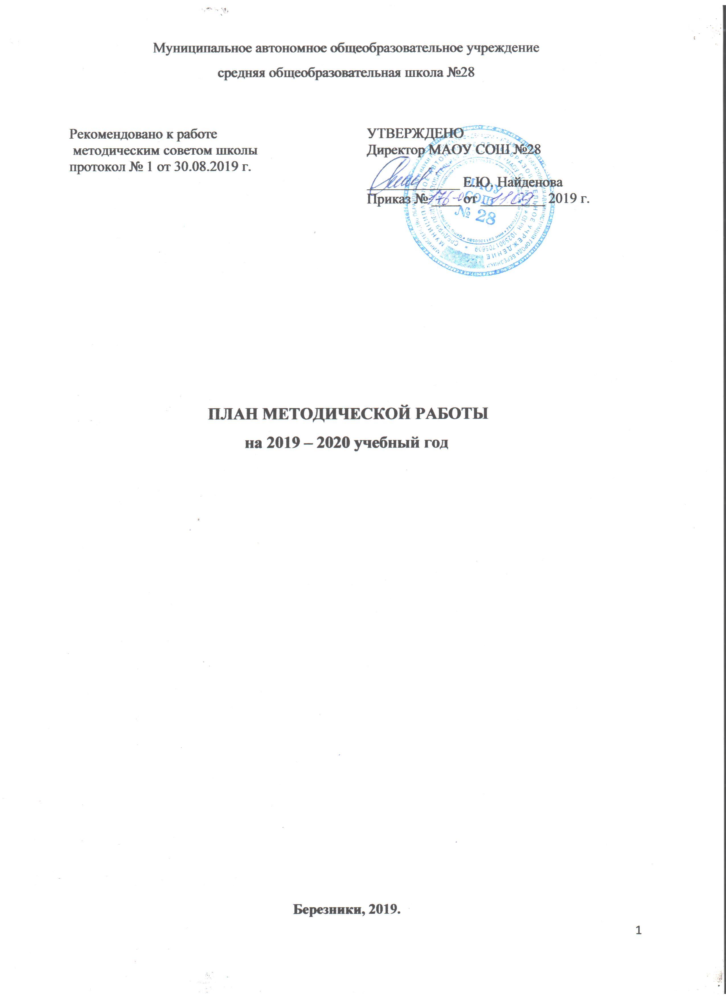План методической работы на 2019 – 2020 учебный год
Цель методической работы: организация и координация методического обеспечения учебно-воспитательного процесса; непрерывное совершенствование уровня педагогического мастерства учителя, его эрудиции, компетентности в области учебного предмета и методики его преподавания; освоение новых технологий, направленных на обеспечение самораскрытия, самореализации учащихся на учебных и внеклассных занятиях; реализация ФГОС НОО, ФГОС ООО.
Задачи:
- Работа по ФГОС (отслеживание результатов работы по ФГОС в 1 – 4-х классах, ФГОС ООО в 5-9 классах);
- Изучение документов, подготовка нормативных и методических материалов; освоение педагогами общедидактических принципов конструирования урока и занятий внеурочной деятельности в соответствии с требованиями ФГОС;
- Оказание помощи педагогам основной школы в разработке адаптированных и авторских программ;
- Ориентация образовательного процесса на активное освоение обучающимися способов познавательной деятельности с целью предоставления детям возможности «раскрыть свои способности, подготовиться к жизни в высокотехнологичном конкурентном мире»;
- Адаптация образовательного процесса к запросам и потребностям личности; ориентация обучения на личность обучающихся; обеспечение возможности её самораскрытия; создание системы поиска и поддержки талантливых детей;
- Углубление и расширение работы по предпрофильной подготовке и обучению обучающихся;
- Освоение новых технологий преподавания, в том числе проектной и исследовательской деятельности, ИКТ;
- Моделирование урока на основе системно-деятельностного подхода;
- Помощь в реализации творческих проектов обучающихся через ШМНПК.
- Работа над индивидуализацией учебно-воспитательного процесса с целью минимизации рисков для здоровья в процессе обучения;
- Работа по формированию базовых компетентностей учителя;
- Формирование банка методических находок, базы данных по использованию в учебно-воспитательной работе информационных, проектно-исследовательских технологий.
Ожидаемые результаты
1. Повышение квалификации и наращивание профессионального кадрового потенциала в школе.
2. Положительное изменение качественных показателей труда педагогических работников и деятельности школы в целом.

Формы организации методической работы:
- Методические семинары.
- Предметные и тематические курсы.
- Работа ШМО классных руководителей.
- Работа творческих и проблемных групп.
- Обобщение опыта учителей.
- Открытые уроки, недели педагогического мастерства.
- Творческие отчеты учителей.
Методическая тема учреждения: «Формирование профессиональной компетентности педагога как условие повышения качества образования в контексте реализации ФГОС НОО, ФГОС ООО».

Методический совет учреждения
Состав
№ | ФИО | Должность | Категория
1 | Баранова Ирина Владимировна | Заместитель директора по УР,  учитель технологии,  председатель методического совета | -  высшая
2 | Мочалова Татьяна Владимировна | Заместитель директора по ВР,  Учитель русского языка и литературы | -  первая
3 | Быкова Александра Викторовна | Заместитель директора по УР,  учитель физики | -  первая
4 | Пестова Галина Алексеевна | Учитель начальных классов | высшая
5 | Кобзева Татьяна Георгиевна | Учитель русского языка и литературы | высшая
6 | Лебедева Лилия Васильевна | Учитель географии | высшая
7 | Гиззатова Виктория Николаевна | Учитель информатики | первая
8 | Палкина Ольга Александровна | Учитель начальных классов,  Председатель профкома | первая
9 | Осипова Ксения Александровна | Учитель начальных классов,  Руководитель ШМО классных руководителей 1-4 классов | Соответствие занимаемой должности
10 | Ларионова Татьяна Ивановна | Учитель математики,  Руководитель ШМО классных руководителей 5-9 классов | первая
Основные направления деятельности
№ | Содержание работы |  | Сроки | Исполнители | Ожидаемый результат
Повышение квалификации педагогических работников
Цель: совершенствование системы работы с педагогическими кадрами по самооценке деятельности и повышению профессиональной компетентности
1 | Составление плана прохождения курсов повышения квалификации |  | сентябрь | Зам. директора по УР | Перспективный план повышения квалификации
2 | Составление заявок по курсовой подготовке |  | В течение года | Зам. директора по УР | Повышение квалификации
3 | Составление отчёта по прохождению курсов |  | июнь | Зам. директора по УР | Отчет
Аттестация педагогических работников
Цель: определение соответствия уровня профессиональной компетентности и создание условий для повышения квалификационной категории педагогических работников
1 |  | Уточнение списка аттестующихся в 2019-2020 учебном году | сентябрь | Зам. директора по УР | Список аттестующихся
2 |  | Издание приказа о создании школьной аттестационной комиссии | сентябрь | директор | Создание аттестационных комиссий, распределение обязанностей
3 |  | Систематизация материалов к аттестации | В течение года | Зам. директора по УР, аттестующиеся учителя | Систематизация материалов к аттестации
4 |  | Индивидуальные консультации с аттестующимися учителями | В течение года | Зам. директора по УР | Документы к аттестации
5 |  | Проведение открытых мероприятий для педагогов школы и города, представление собственного опыта работы аттестуемыми учителями | Согласно графику | Аттестующиеся учителя | Материал для экспертных заключений
6 |  | Составление представлений педагогов, аттестующихся на соответствие занимаемой должности | Согласно графику | Зам. директора по УР | Представление на аттестуемого
7 |  | Информирование учителей об окончании действия аттестационной категории | апрель | Зам. директора по УР | Список аттестующихся
Обобщение и распространение опыта работы
Цель: обобщение и распространение результатов творческой деятельности педагогов
1 |  | Представление опыта на заседании МС | В течение года | Зам. директора по УР | Решение о распространении опыта работы учителей
2 |  | Показ практического применения опыта и разработка рекомендаций по его внедрению | В течение года | Учителя, представляющие свой опыт работы, ГМО. | Рекомендации для распространения опыта
3 |  | Участие в краевых проектах | В течение года | Учителя – предметники | Повышение качества обучения учащихся
5 |  | Выступление на конференциях, семинарах различного уровня | В течение года | Учителя – предметники | Рекомендации для распространения опыта
6 |  | Подготовка и публикация в СМИ лучших методических материалов | В течение года | Учителя – предметники | Распространение опыта работы
Внеурочная деятельность по предметам
Цель: развитие интересов и раскрытие творческого потенциала обучающихся
 |  | Проведение XII Школьной метапредметной научно-практической конференции | март | Зам. директора по УР, учителя-предметники |  | Выявление и поддержка одаренных и активных детей
Проведение предметной недели, открытых уроков
Цель: повышение уровня педагогического и методического мастерства педагогов в условиях реализации ФГОС НОО и ФГОС ООО
1 |  | Проведение открытых уроков | Согласно графику | Зам. директора по УР, учителя-предметники |  | Обмен педагогическим опытом
2 |  | Проведение предметной недели | Первая неделя февраля | Зам. директора по УР, учителя-предметники |  | Обмен педагогическим опытом
Методические семинары
Цель: изучение вопросов, являющихся проблемными для определенной группы педагогов
1 |  | Требования к организации проектной деятельности в рамках ФГОС | декабрь | Зам. директора по УР |  | Работа учителей на этапе освоения ФГОС
 |  | От УУД к компетентностям | январь | Зам. директора по УР, творческая группа |  | Работа учителей на этапе освоения ФГОС
2 |  | Применение педагогами педагогических методов и техник в рамках современного урока | февраль | Зам. директора по УР, творческая группа |  | Работа учителей на этапе освоения ФГОС
Работа методических объединений, творческих и проблемных групп
Цель: совершенствование методического обеспечения образовательных программ и роста профессионального мастерства педагогов
1 |  | Заседание методического совета | В течение года | Зам. директора по УР |  | Решение задач методической работы
2 |  | Выступление педагогов по темам самообразования | На заседаниях МС | Зам. директора по УР, учителя-предметники |  | Обмен опытом
3 |  | Работа ШМО классных руководителей | По отдельному плану | Зам. директора по ВР |  | Реализация плана работы ШМО
Заседания методического совета
Цель: реализация задач методической работы на текущий учебный год
1 |  | 1. Планирование и утверждение плана методической работы школы на 2019-2020 учебный год  2. Обсуждение информационно-методического сопровождения учебного процесса на 2019-2020 учебный год  3. Рассмотрение и утверждение рабочих программ по предметам, факультативам и внеурочной деятельности на 2019-2020 учебный год.  4. Согласование и утверждение планов ШМО классных руководителей на 2019-2020 учебный год.  5. Рассмотрение и утверждение программ ЛДП, ЛДО в рамках ЛОК, трудовых формирований | август | Зам. директора по УР |  | Обеспечение выполнения задач плана методической работы
2 |  | 1. Проблема адаптации обучающихся  2. Планирование работы по повышению качества образовательного процесса  3. Изменения в ГИА  4. Система работы с мотивированными на учебу детьми | октябрь | Классные руководители 1, 5 классов  Учителя-предметники  Учителя-предметники |  | Отслеживание адаптации обучающихся 1, 5 классов  Обеспечение выполнения задач плана методической работы
3 |  | 1. Семинар "Психодиагностическая функция учителя как основа работы педагога с учащимися"  2. Итоги предметной недели (качество проведения, предложения по совершенствованию) | апрель | Зам. директора по УР, педагог-психолог  педагоги-предметники |  | Анализ внеурочной работы по предметам
4 |  | 1. Анализ методической работы на 2019-2020 учебный год  2. Составление и обсуждение плана работы на 2019-2020 учебный год. Выбор новой темы методической работы. | май-июнь | Зам. директора по УР |  | Анализ работы
Информационно-методическая работа
Цель: информационно-методическое сопровождение учебного процесса
1 |  | Сбор и обработка информации о результатах учебной и воспитательной работы | В течение года | Зам.директора по УР, Зам.директора по ВР |  | Мониторинг учебного и воспитательного процесса
2 |  | Формирование банка педагогической информации (нормативно-правовой, научно-методической, методической). | В течение года | Зам.директора по УР |  | Создание банка информации
3 |  | Информирование членов педагогического коллектива об условиях, сроках проведения конкурсов, реализуемых в рамках национального проекта «Образование» | В течение года | Зам.директора по УР |  | Информационная осведомлённость
4 |  | Мониторинговые исследования:  качество ЗУН школьников | В течение года | Зам.директора по УР |  | Мониторинговые исследования

Перспективный план прохождения аттестации
Категория | 2019 – 2020 гг.
Категория | ФИО педагогов
Высшая | - Мочалова Татьяна Владимировна  - Гиззатова Виктория Николаевна
Первая | - Курдюк Надежда Георгиевна (подтверждение)  - Быкова Александра Викторовна (подтверждение)  - Ларионова Татьяна Ивановна (подтверждение)
Соответствие занимаемой должности | - Брезгина Людмила Анатольевна (сентябрь)  - Юхтина Анастасия Александровна (сентябрь)  - Шаховая Светлана Владимировна (декабрь)

Заместитель директора по УР И.В. Баранова

